Administrador de dispositivos
Alejandro Zelada De La Rocha

Curso:DM1E
Profesor:Juan Ignacio Benítez Palacios
Sumario
Como acceder 3
Utilidades 5

Como acceder
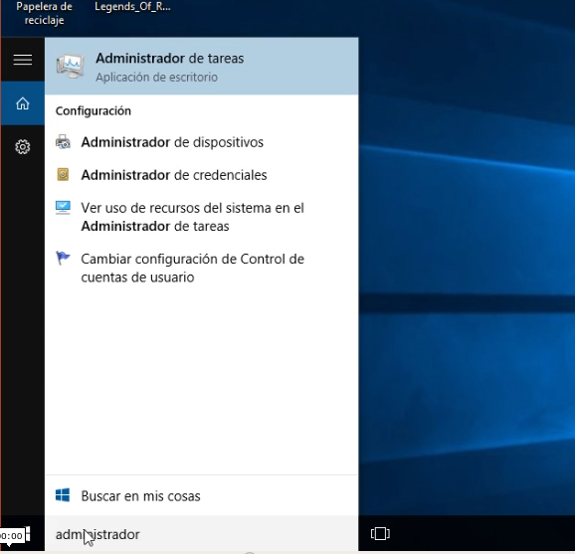
Comenzamos buscando “Administrador de dispositivos” en el cuadro de búsqueda de la barra de herramientas.

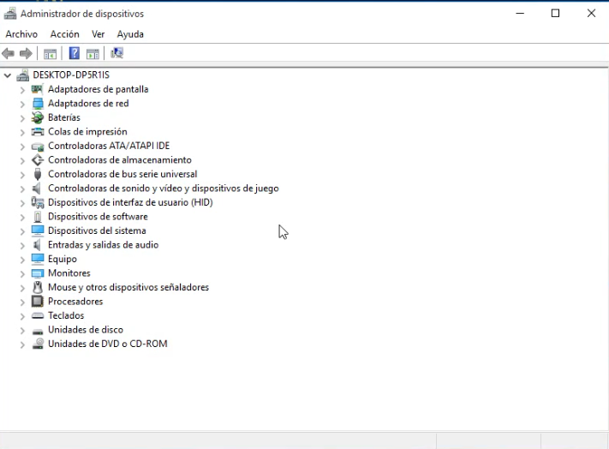
Al pulsar sobre el se nos abrirá la siguiente ventana, en la que podemos apreciar todos los dispositivos que este conectados en ese momento al ordenador ya estén instalados como si no.

y para terminar podríamos pulsar con el botón derecho sobre cualquiera de los dispositivos y nos aparecerían las siguientes opciones.
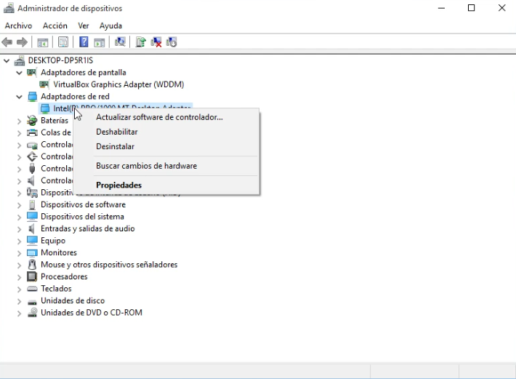

En propiedades puedes controlar muchos mas factores de un dispositivo en concreto.
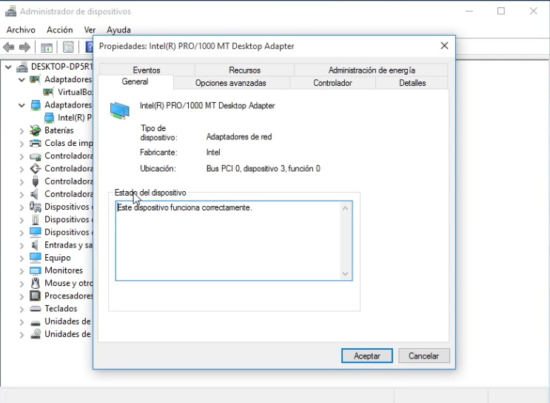

Utilidades
Las principales utilidades de el administrador de dispositivo son: te ofrece la posibilidad de controlar las acciones de los dispositivos de tal forma que es posible actualizar el software del dispositivo para obtener un mejor funcionamiento y reducir las posibilidades de que surja un error, deshabilitar un dispositivo en caso de mal funcionamiento o para realizar alguna otra acción que se considere pertinente,buscar los cambios de hardware y ver las propiedades de los dispositivos,
En esta ultima opción “Propiedades” puedes ver mas detalles del dispositivo y algo muy importante su estado.

